缓存击穿解决
原因：某一个热点key失效
缓存击穿：redis突然过期，大量请求到达数据库
解决：双检锁，同步锁
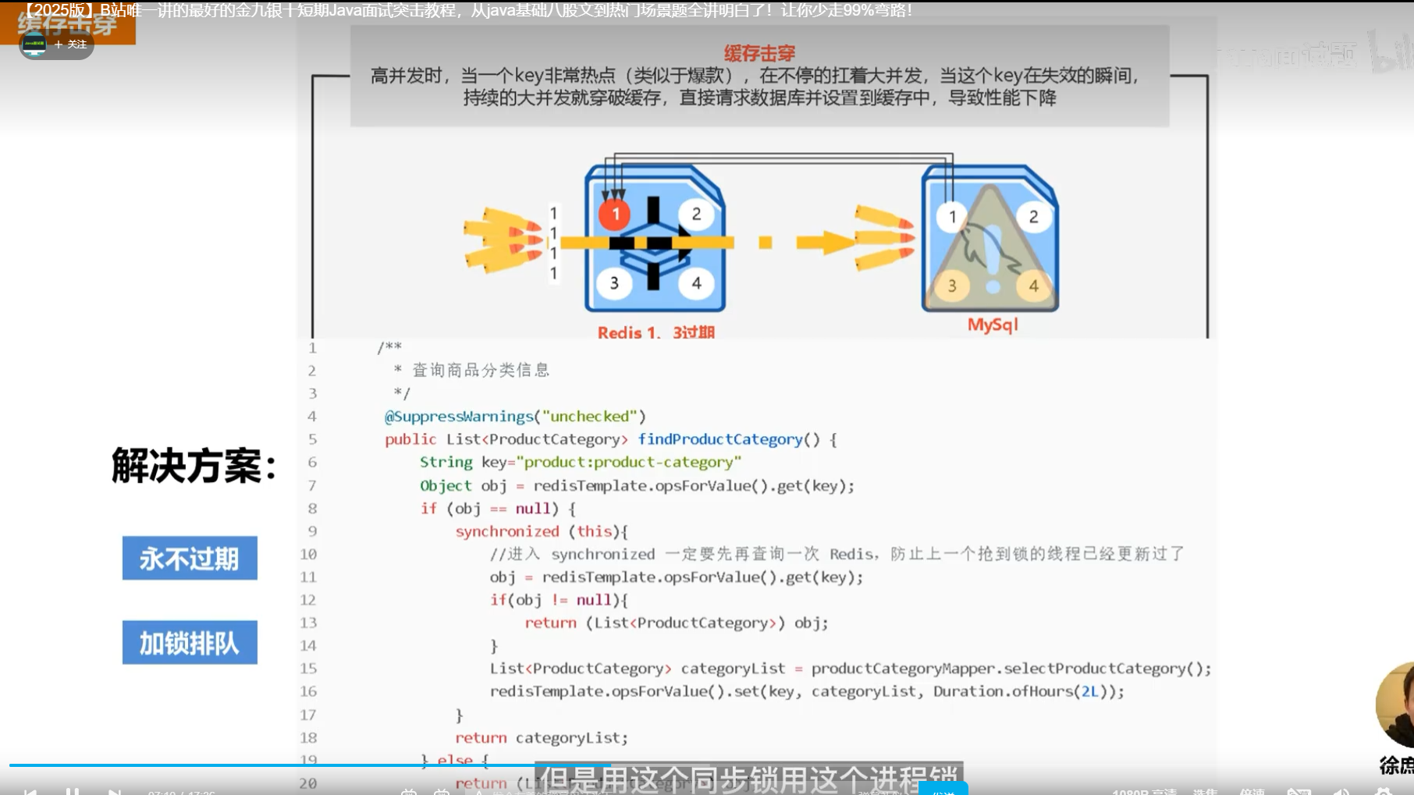

缓存雪崩解决
原因：缓存集中失效
随机失效时间
Redis高可用 单节点故障
停电宕机 多机房 灾备 容灾

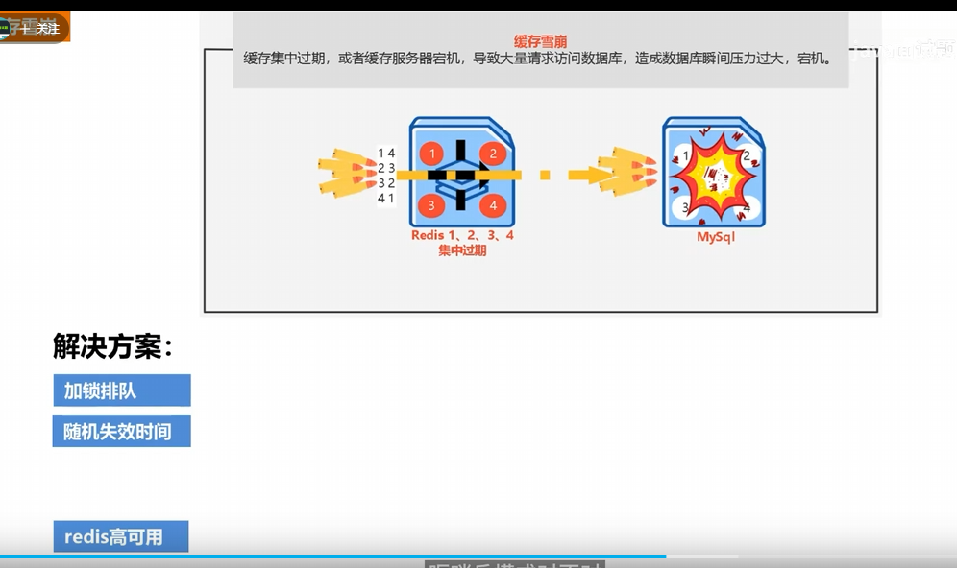

缓存穿透
恶意攻击，缓存不存在
